Карточка 9
- Пропиши в тетради буквы Tt, Uu, Vv, Ww. Не забудь проговаривать буквы!!!
ao, ai, au, v w , ar.
- Напиши слова заглавными буквами.
name - ____________ jug - ________ umbrella - ____________________
snake - ____________ Проговори слова по буквам. Пропиши слова строчными буквами в тетради по две строчки каждое слова. Подготовься к диктанту!
- Прочти предложения : It’s an egg. It’s an ant. It’s an umbrella.
- Напиши слова, начинающиеся с этой буквы по образцу.
Aa – ant
Bb - _________ Ff - ____________ Pp-______________
Cc - _________ Ii - _____________ Ss - _____________
Dd - _________ Jj - ________ ____ Tt - ______________
Ee - __________ Ll - ____________ Uu - ______________
Подпиши строчными буквами слова под картинками
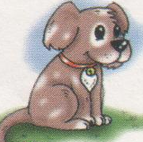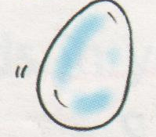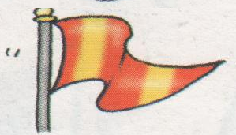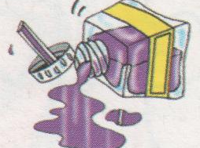

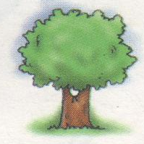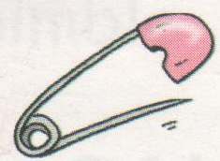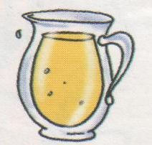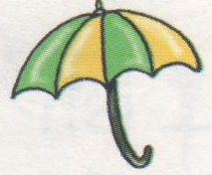

- Проговори алфавитт5-6 раз. Запомни порядок букв!
Aa, Bb, Cc, Dd Ee, Ff, Gg Hh, Ii, Jj, Kk, Ll, Mm, Nn, Oo, Pp
Qq, Rr, Ss, Tt, Uu, Vv Ww.

Карточка 9
- Пропиши в тетради буквы Tt, Uu, Vv, Ww. Не забудь проговаривать буквы!!!
ao, ai, au, v w , ar.
- Напиши слова заглавными буквами.
name - ____________ jug - ________ umbrella - ____________________
snake - ____________ Проговори слова по буквам. Пропиши слова строчными буквами в тетради по две строчки каждое слова. Подготовься к диктанту!
- Прочти предложения : It’s an egg. It’s an ant. It’s an umbrella.
- Напиши слова, начинающиеся с этой буквы по образцу.
Aa – ant
Bb - _________ Ff - ____________ Pp-______________
Cc - _________ Ii - _____________ Ss - _____________
Dd - _________ Jj - ________ ____ Tt - ______________
Ee - __________ Ll - ____________ Uu - ______________
Подпиши строчными буквами слова под картинками

- Проговори алфавитт5-6 раз. Запомни порядок букв!
Aa, Bb, Cc, Dd Ee, Ff, Gg Hh, Ii, Jj, Kk, Ll, Mm, Nn, Oo, Pp
Qq, Rr, Ss, Tt, Uu, Vv Ww

